Kühltechnik als Schlüssel zur AI-Souveränität
ZVEI Electrifying Ideas Award 2026 für Rittal, GSI Helmholtzzentrum und etalytics

Der renommierte Electrifying Ideas Award des ZVEI geht dieses Jahr an Rittal, das GSI Helmholtzzentrum für Schwerionenforschung und das Deep-Tech Unternehmen etalytics. Die Partner heben einen deutschen Blueprint für die AI-Zentren der Zukunft geschaffen: Damit Künstliche Intelligenz (Artificial Intelligence, AI) im großen Maßstab wirken kann, braucht sie mehr als Algorithmen. Sie braucht Rechenzentren, die mit der extremen Leistungsdichte der Hochleistungs-Chips Schritt halten können – bestenfalls souverän in Europa. Die Preisträger zeigen, wie das mit Direct Liquid Cooling und AI-gestützter Energieoptimierung gelingen kann.

Berlin, 21 .Mai 2026: Der ZVEI hat als zentrale Stimme der Elektro- und Digitalindustrie in Deutschland zum vierten Mal seinen Electrifying Ideas Award verliehen. Eine hochkarätige Jury prämiert Innovationen mit Signalwirkung, die Energie effizient einsetzen und relevante Fortschritte für Wirtschaft und Gesellschaft bewirken. Bundesforschungsministerin Dorothee Bär überreichte den Preis am 20. Mai beim eSummit des ZVEI in Berlin – dem Gipfeltreffen der Elektro- und Digitalindustrie.

„Technologien wie diese sind absolut entscheidend, wenn wir in Deutschland und Europa eine leistungsfähige KI-Infrastruktur aufbauen wollen. Denn ohne innovative Kühlungskonzepte lassen sich die enormen Rechenkapazitäten moderner KI-Systeme weder energieeffizient noch nachhaltig betreiben. Ich gratuliere dem Team von Rittal, GSI und etalytics zu dieser starken Leistung, die zeigt, wie viel Impact entsteht, wenn Industrie, Forschung und technologische Expertise zusammenkommen“, sagt Prof. Dr. Martin Keller, Präsident der Helmholtz-Gemeinschaft, zu der auch GSI gehört.

„Wir sind sehr dankbar für die Entscheidung der Jury, uns diese Auszeichnung zu verleihen. Sie lenkt zur rechten Zeit die Aufmerksamkeit auf ein drängendes Thema. Der Ausbau AI-fähiger Infrastruktur in Europa muss erheblich Tempo aufnehmen“, sagt Prof. Dr. Friedhelm Loh, Inhaber und Vorstandsvorsitzender der Friedhelm Loh Group: „Als weltweiter Technologieführer haben wir die Verantwortung angenommen und die Grundlagen entwickelt. Erfolgsgarantien für die Umsetzung gibt es trotzdem nicht. Wir müssen dafür hart arbeiten und in Industrie, Forschung und Politik die richtigen Prioritäten setzen.“

„Die Auszeichnung zeigt, wie wichtig die Kooperation zwischen Forschung und Industrie ist. Technologietransfer ebnet den Erkenntnissen aus der Spitzenforschung den Weg in konkrete Anwendungen“, sagt Prof. Dr. Thomas Nilsson, Wissenschaftlicher Geschäftsführer von GSI und FAIR. Dr. Katharina Stummeyer, Administrative Geschäftsführerin von GSI und FAIR, ergänzt: „Gemeinsam mit Rittal und etalytics konnten GSI und FAIR innovative und nachhaltige Lösungen aus der Grundlagenforschung in die industrielle Praxis überführen – zum Nutzen von Wissenschaft, Wirtschaft und Gesellschaft.“

Thomas Weber, Co-Founder & CSO von etalytics, ergänzt: „Wenn wir in Deutschland auch in Zukunft wettbewerbsfähig sein wollen, müssen wir den Einsatz von neuen KI Technologien bestmöglich umsetzen. Genau dies ist in der Zusammenarbeit von Rittal, GSI und etalytics durch die Kombination aus ingenieurswissenschaftlichen Know-How und KI Technologien gelungen: Der Kontext des Kältesystems konnte gezielt in die KI-Anwendung übertragen und dort nutzbar gemacht werden.“

Kühltechnik als Wegbereiter zur AI-Souveränität
Künstliche Intelligenz verspricht rasante Fortschritte für Forschung, Industrie und Alltag – mit hoher Relevanz für den deutschen Wirtschaftsstandort. Ihr Wachstum entscheidet sich auch im Maschinenraum der Digitalisierung: In den Rechenzentren, wo neue Hochleistungsprozessoren (GPUs ) enorme Datenmengen für AI-Anwendungen verarbeiten. Hier sind neue Architekturen für Kühlung und Strom gefragt, denn die etablierten Konzepte mit Luftkühlung haben längst ihre physikalische Grenze erreicht.

Genau dort setzt das nominierte Projekt aus Deutschland mit internationalem Know-how an: Rittal hat ein Direct-Liquid Cooling-System entwickelt, das mit Wasser die Wärme direkt an den Chips aufnimmt. So wird Rechenleistung von über einer Million Watt auf engstem Raum möglich – modular, einfach instandzuhalten und ausgelegt auf 24/7-Betrieb im großen Stil. Gemeinsam mit GSI wurde das System in Darmstadt im Green IT Cube in Betrieb genommen und zur Serienreife weiterentwickelt. Das grüne GSI-Rechenzentrum bietet die ideale Umgebung: moderne Datacenter-Architektur mit höchster Energieeffizienz, High-Performance-Computing für den Teilchenbeschleuniger FAIR und das Digital Open Lab als Entwicklungsplattform. etalytics ergänzt das Konzept um AI-gestützte Energieoptimierung auf Basis von digitalen Zwillingen und AI-basierten Regelungsalgorithmen und senkt damit den CO2-Footprint noch weiter.

Mit drei Partnern vom Engpass zur Schlüsseltechnologie
Das Ergebnis: Aus einer Nischen-Technologie für Spezialanwendungen wurde ein praxisbewährtes Serienkonzept für schnelle Skalierung – geeignet als Tempomacher für den Ausbau souveräner AI-Infrastruktur mit Know-how und hoher Wertschöpfungstiefe in Europa.

Schnelle Skalierung mit System gehört zum internationalen Geschäft von Rittal. Das Familienunternehmen aus Hessen beschleunigt die Prozesse seiner Kunden nicht nur in der Industrie mit Systemtechnik, Software und Automatisierung. Der Global Player liefert auch jährlich rund 180.000 Server-Racks an die als Hyperscaler bekannten großen Cloudanbieter in den USA und Asien. Mit ihnen arbeitet Rittal auch im Open Compute Project OCP an den internationalen Spezifikationen für die AI-Fabriken der Zukunft – für Racks und immer mehr auch für Kühlung und Stromverteilung.

GSI ist international vor allem für einzigartige Infrastruktur zur Grundlagenforschung bekannt. Mit dem zukünftigen Beschleunigerzentrum FAIR werden Forschende aus aller Welt Experimente durchführen, um neue Erkenntnisse über den Aufbau der Materie und die Entwicklung des Universums zu gewinnen. Über die Forschung hinaus fördert GSI mit dem „Digital Open Lab“ gezielt den Transfer von Technologien und Innovationen in die Industrie und Digitalwirtschaft. Externe Kooperationspartner können die Infrastruktur und IT-Kompetenzen für gemeinsame Entwicklungsprojekte und Kollaborationen rund um die Themen Rechenzentrumsinfrastruktur, High Performance Computing und KI nutzen.

etalytics sorgt für Transparenz der hoch relevanten Energieverbräuche und optimiert sie mit einer eine AI-gestützten Plattform. Hervorgegangen aus einer Forschungsgruppe der TU Darmstadt, bringt das Start-up DeepTech-Entwicklungen aus den Bereichen Datenanalyse, AI und Energiewissenschaften aus der Forschung in immer größerem Stil und bei immer größeren Unternehmen in die Praxis. Mit digitalen Zwillingen des Systems sorgt AI so für mehr Energieeffizienz beim Einsatz von AI-Anwendungen.

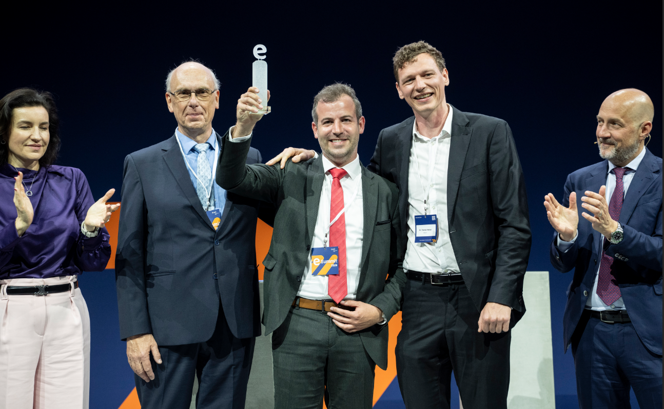 | 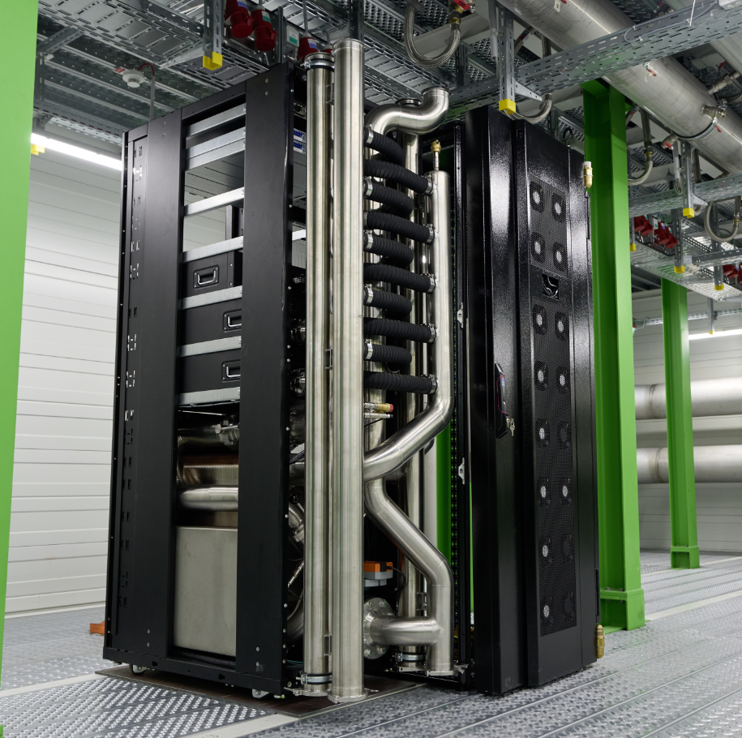
BU: Dorothee Bär (Bundesministerin für Forschung, Technik und Raumfahrt), Dr. Helmut Kreiser (GSI Helmholtzzentrum), Philipp Müller (Rittal), Dr. Thomas Weber (etalytics) und Daniel Hager (ZVEI) (v.l.n.r.) | Rittal hat ein Direct-Liquid Cooling-System entwickelt, das mit Wasser die Wärme direkt an den Chips aufnimmt.

Rittal

Rittal ist ein weltweit führender Anbieter für Schaltschranksysteme, Automatisierung und Infrastruktur mit den Bereichen Industrie, IT, Energy & Power, Cooling und Service. Produkte und Lösungen von Rittal sind in über 90 Prozent der Branchen weltweit im Einsatz – standardisiert, kundenindividuell, in bester Qualität.

Unser Ansatz: Mit der Kombination aus Hardware- und Software-Kompetenzen optimieren, digitalisieren und automatisieren Rittal, Rittal Software Systems (Eplan, Cideon) und Rittal Automation Systems (RAS, Ehrt, Alfra) die Prozesse ihrer Kunden entlang der gesamten Wertschöpfungskette, inklusive IT-Infrastruktur – vom Steuerungs- und Schaltanlagenbau über den Maschinenbau und die fertigende Industrie bis hin zur Energiebranche.

Unser Lieferversprechen: Rittal Serienprodukte werden in Deutschland innerhalb von 24, in Europa innerhalb von 48 Stunden geliefert.
Der Kunde im Fokus
Die Steigerung von Effizienz und Produktivität über Automatisierung und Digitalisierung ist eine der größten Herausforderungen unserer Kunden. Dafür braucht es tiefgehendes Domänenwissen, die Kombination von Hardware und Software und übergreifende Zusammenarbeit. Wir sind überzeugt: Datenräume zu schaffen und zu verbinden ist entscheidend für das Gelingen der industriellen Transformation. Das ist unsere Kompetenz.

Eplan und Rittal treiben den Aufbau des Digitalen Zwillings von Maschinen und Anlagen voran und machen die Daten im Betrieb nutzbar. Cideon steigert die Datendurchgängigkeit rund um den digitalen Produktzwilling mit Expertise in CAD/CAM, PDM/PLM und Produktkonfiguration.
Nachhaltigkeit
Umwelt- und Klimaschutz, soziales Engagement und ethische Unternehmensführung sind für Rittal selbstverständlich. Wir nehmen unsere Verantwortung für eine nachhaltige Zukunft ernst. Unser Ansatz zur Ressourcenschonung umfasst die Optimierung der eigenen Produktionsprozesse, einen möglichst niedrigen Product Carbon Footprint unserer Produkte sowie Lösungen, die unsere Kunden in der Erreichung ihrer Klimaziele unterstützen.
Familienunternehmen und Global Player
Rittal wurde im Jahr 1961 gegründet und ist das größte Unternehmen der inhabergeführten Friedhelm Loh Group. Die Unternehmensgruppe ist mit 13 Produktionsstätten und 95 Tochtergesellschaften international erfolgreich. Das Familienunternehmen beschäftigt 12.600 Mitarbeiter und erzielte im Jahr 2024 einen Umsatz von 3,1 Milliarden Euro. 2023 wurde die Friedhelm Loh Group als „Best Place to Learn“ und „Arbeitgeber der Zukunft“ ausgezeichnet. Rittal erhielt 2026 zum fünften Mal in Folge das Top 100-Siegel als eines der innovativsten mittelständischen Unternehmen in Deutschland. Das Rittal Werk Haiger erzielte 2025 den Gesamtsieg im Benchmark-Wettbewerb „Fabrik des Jahres“ und gehört damit zu den besten Fabriken in Europa.

Weitere Informationen finden Sie unter www.rittal.de und www.friedhelm-loh-group.de.

Corporate & Brand Communications

Cornelia Müller Hans Robert Koch Steffen Maltzan
Tel. +49 2772 505-2527 Tel. +49 2772 505-2693 Tel. +49 2772 505-2680
E-Mail: mueller.co@rittal.de Mail: koch.hr@rittal.de Mail: maltzan.s@rittal.de

Rittal GmbH & Co. KG, Auf dem Stützelberg, 35745 Herborn

